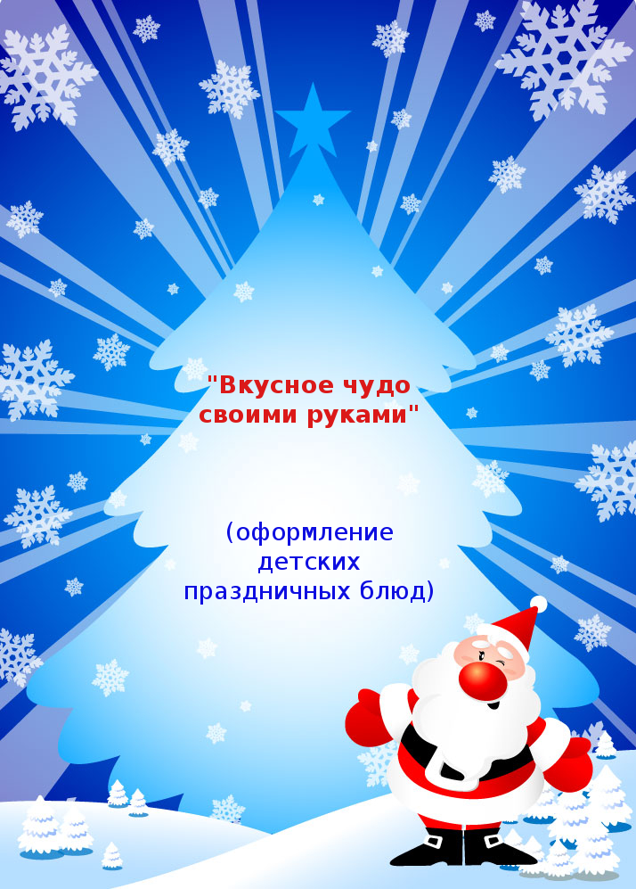

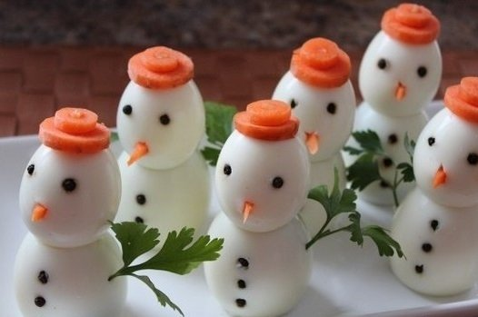

1. **Новогодняя закуска "Снеговик"**

**Ингредиенты:**

* Яйца — 12 штук (6 больших и 6 поменьше)
* Морковь вареная — 1-2 штук
* Перец горошком — 30 штук
* Спагетти макароны — 6 штук
* Петрушка (веточки) — 6 штук

*Количество порций: 5*

* 1. **Как приготовить "Новогодняя закуска "Снеговик""**

1. Яйца отварите вкрутую, остудите и почистите. Срежьте верх и низ яйца для устойчивости.

2. При помощи макаронины-спагетти насадите яйца друг на друга. Формируем тело снеговика.

3. Вареную морковь очистите и нарежьте кружочками - пошире и поуже. На широкий круг выложите маленький, прикрепите на макаронину. Торчащий конец макаронины срежьте ножницами.

4. Из перца горошком сделайте глазки и пуговки.

5. Из моркови вырежьте треугольничек и вставьте носик. Из листика петрушки на веточке сделайте ручку - вставьте сбоку.

6. Новогодняя закуска "Снеговик" готова! Приятного аппетита и счастливого Нового года!

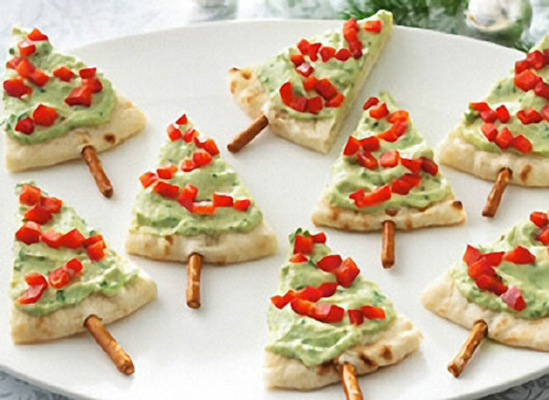

* 1. **Закуска из лаваша на детский новогодний стол «Ёлочки»**

В центре детского новогоднего стола пусть будут… елки! Много-много елок – мохнатых и колючих, холодных и горячих, ярких и ароматных. Нет идей? Начните с самого простого: сверните листочки лаваша треугольниками, наполните их чем-то вкусным и полезным – и вуаля!, елки выросли и просятся в рот.

**Ингредиенты:**

* 5 круглых листов лаваша;
* 150 г крем-чиза;
* 10 ломтиков слабосоленой семги;
* несколько листочков зеленого салата;
* пучок укропа.

Листы лаваша разрезаем пополам – у вас получится 10 полукругов.

Каждый кусочек смазываем крем-чизом, сверху кладем листок салата и ломтик рыбы. Визуально определяем центр прямой, по которой делили лаваш, и начинаем складывать треугольники, вершиной которых является вот эта центральная точка. Как правило, получается 4-5 загибов.

Готовые треугольники выкладываем на блюдо (хорошо смотрится продолговатая тарелка, на которой растет «лес»), поверх лаваша еще раз выкладываем небольшой слой крем-чиза, присыпаем мелко порезанным укропом-хвоей.

При желании «новогодние елки» можно украсить гранатовыми зернами, сладким горошком или молочной кукурузой.

Вариант украшения елочек: крем-чиз+авокадо, превращенный в пасту, и кусочки яркого сладкого перца.

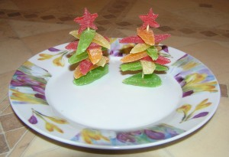

* 1. [**Елочки из фруктовых цукатов**](http://detskierecepty.ru/?p=1407)

**Ингредиенты:**  
ананасовые цукаты  
зубочистки  
немного фантазии

**Приготовление:**  
Разрежьте несколько цукатов вдоль пополам, насадите на обычную зубочистку. Вырежите из красного цуката звездочку, украсьте ею верхушку елочки.  
Из другого цуката сделайте основание и воткните елочку в него.

**СЪЕДОБНАЯ ЁЛКА**

Наша елка будет состоять из:  
● мармелада,  
● винограда,  
● можно использовать и прочие ингредиенты,  
● половинки яблока,   
● моркови,  
● множества зубочисток.  
  
ПРИГОТОВЛЕНИЕ:  
Всё очень просто. Основой для елки служит морковь, которая вставлена в половинку яблока для устойчивости. Все ингредиенты крепятся к моркови на зубочистках. Обламывайте их до нужной длины.

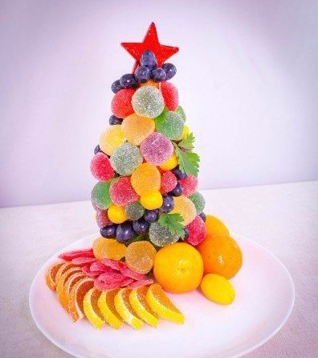

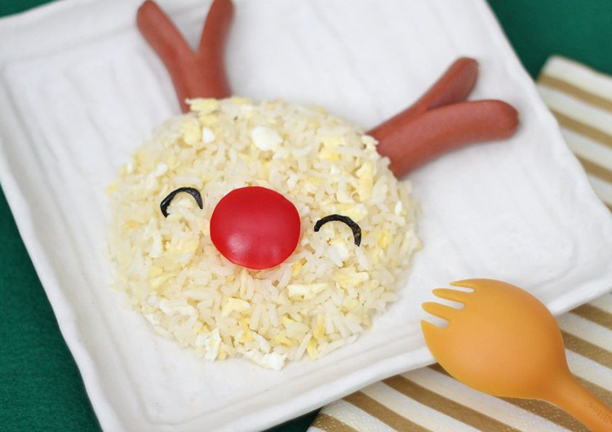

* 1. **Каша с сосисками-оленями**

**Ингредиенты:**

* 1 сосиска;
* 1/3 стакана риса;
* 1 помидор черри;
* 1 ст. л. сливочного масла;
* 2 горошины или зернышка кукурузы;
* соль по вкусу.

В достаточном количестве подсоленной воды отвариваем рис, сливаем воду и кипятком промываем крупу (мы варим не кашу, а просто рис на гарнир, поэтому можно прибегнуть к такому способу).

Сосиску очищаем, режем пополам. С двух сторон (закругленных) делаем продольные надрезы примерно на половину глубины сосиски (точнее – половины сосиски). Слегка обжариваем на сливочном масле – разрезанные «рожки» под воздействием температуры разойдутся в стороны, приобретая нужные очертания.

Рис выкладываем в глубокую тарелку. С одной стороны тарелки вставляем сосиски, чуть утапливая в крупе – получаются оленьи рожки. Посередине кладем помидор черри (нос), горошинами обозначаем глаза.

Отличный праздничный завтрак готов – осталось рассказать, как долго олень бежал к вашему ребенку, перепрыгивал через кочки, сражался с зимними ветрами, неся через сугробы еще один малюсенький подарок от Деда Мороза. Ну, и, конечно, вручить коробочку с паззлом или набор цветных карандашей.